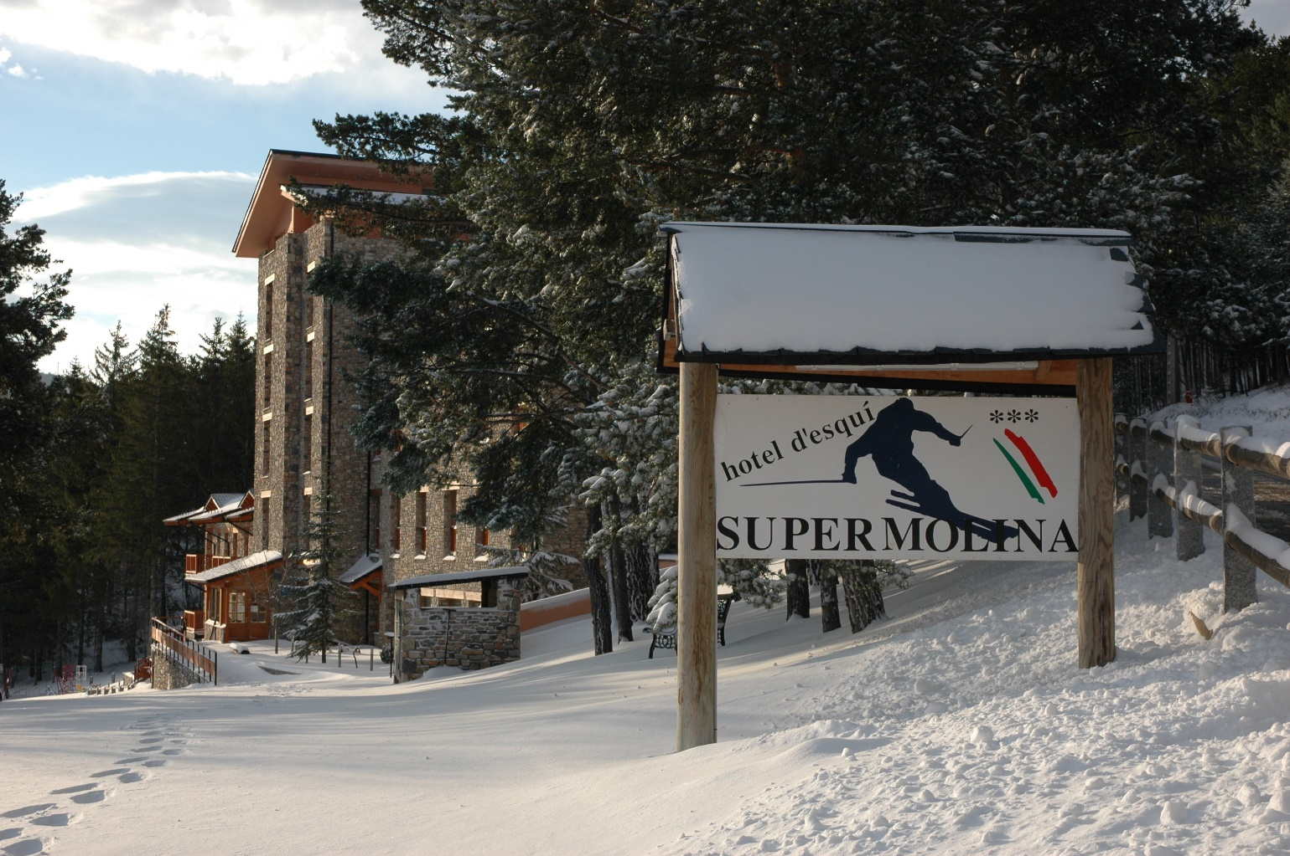

HOTEL SUPERMOLINA ***
  - INFORME GENERAL

Introducción y descripción general | 1
Instalaciones | 2
Ubicación y acceso | 3
Actividades de la zona y lugares de interes | 4
Posicionamiento, agencias, paquetes de venta | 5
Estrategia de marketing y desarrollo anual | 6
Redes sociales | 7
Fidelización de clientes | 8
Sistema de trabajo | 10
Facturación | 11
Ocupación | 12

INTRODUCCIÓN Y DESCRIPCIÓN GENERAL

HOTEL SUPERMOLINA
El Hotel Supermolina se encuentra situado en el municipio de Alp. A 1600 metros de altitud. Ubicado a pocos minutos de las pistas de esquí de la Molina y a diez minutos aproximado de las pistas de esquí de Masella, principal actividad turística de la zona durante 4-5 meses anuales, aportando aproximadamente el 60% de facturación anual.
El hotel se encuentra rodeado de bosques y montañas, con vistas al Valle. Un lugar ideal para el descanso y las actividades al aire libre.
Fuera de la temporada de nieve predominan los amantes de la naturaleza, del ciclismo y de las actividades de montaña, así como agrupaciones de la tercera edad que viajan a la Cerdaña buscando una escapada turística.
El hotel cuenta con 47 habitaciones reformadas y 3 habitaciones para el personal, todas ellas dobles, triples, cuádruples, quíntuples y una múltiple. Teniendo una capacidad de 139 personas y pudiendo añadir hasta 15 plazas más con supletorias. La distribución del hotel hace posible el turismo familiar, turismo escolar y agrupaciones.
También consta de 2 viviendas completas en el ático del hotel, equipadas con cocina abierta, comedor y sala de estar, de 2 y 3 dormitorios, baño completo, con preciosas vistas e iluminadas todo el día con luz natural, acceso por escaleras y ascensor.
Hotel abierto, en funcionamiento y con ocupación los 365 días del año.

INSTALACIONES
El hotel consta:
- 47 dormitorios más 3 adicionales para el personal. Todas con baño completo en el interior equipado con bañera o ducha, secador de cabella, espejo de aumento, calefactor y calefacción. Todas con ventadas y vistas al exterior, al valle o a la montaña.
- Comedor buffet para 60 personas con anexo a 2 comedores más, con una capacidad de 220 comensales.
- Cocina completa, antecocina, sala de lavado, 2 almacenes con cámaras frigoríficas y congeladores con el manteamiento actualizado al día.
- Actualmente se está realizando la reforma y la instalación de un gimnasio de alto rendimiento para deportistas y federaciones. Espacio de 120 m2 totalmente equipado. *En obras
- Bar – sala de estar. Con chimenea, barra de bar equipada, instalación de tvs y discoteca.
- Recepción equipada informáticamente, abierta 24 horas al día.
- Despacho en recepción equipado.
- 1 sala de conferencias, actualmente esquipada para la federación española de deportes de invierno. Uso todo el año, ya que no solo se alojan en el hotel durante el invierno sino también durante la pre-temporada.
- 2 salas (anteriormente mini club) actualmente equipada para la federación catalana de deportes de invierno. Uso todo el año, ya que no solo se alojan en el hotel durante el invierno sino también durante la pre-temporada.
- 2 Salsa de duchas de cortesía.
- 1 sala pequeña de conferencias, actualmente despacho adicional.
- 1 sala de multimedia interna del hotel.
- Wifi instalado en todo el hotel.
- Calefacción centralizada
- Sala de calderas
- Guarda esquís para los clientes
- Parking exterior del hotel
- Zonas ajardinas y juegos infantiles
- Jardín
- Caseta de madera
- 3 plazas de parking interior.
- 2 locales adicionales con acceso desde el parking, actualmente usados para guarda bicicletas o esqui – rooms durante la temporada de invierno.
- Gimnasio de alto rendimiento, inaugurado el 15 de abril del 2016.

UBICACIÓN Y ACCESOS
El hotel se encuentra situado en el municipio de Alp. A 1 kilómetro de las pistas de esquí de la Molina, a 6km de las pistas de esquí de Masella y a 1km aprox del pueblo.
Teniendo las siguientes poblaciones muy cerca, alp a 7 kilómetros y Puigcerda a 14km.
Accesos desde Barcelona, por la Collada de Tossas, por el túnel del Cadí y actualmente con más frecuencia teniendo clientes que vienen en tren hasta La Molina.
Desde Francia el acceso es por Bourgmadame.
Teniendo en cuenta también acceso desde la Seu d’Urgell, enlace con Aragón, Andorra…

ACTIVIDAD TURÍSTICA Y PUNTOS DE INTERES
Durante la temporada de nieve el hotel se basa en una planificación de venta tanto a particulares como agrupaciones pudiendo aprovechar el máximo la principal atracción turística, el esquí.
Teniendo una buena planificación de marketing el hotel divide sus semanas a tipología de clientes, pudiendo así abarcar al máximo no solo en facturación, sino en costes netos. *Información en estrategia de marketing*
Durante el resto del año, la Cerdaña es reclamada por muchas agencias para tours de grupos senior, escolares a final de curso, escapadas de fin de semana…
Recalcamos a continuación varios puntos de interés turístico remarcados en nuestras propuestas de venta durante todo el año.
- Pistas de esquí de la Molina
- Pistas de esquí de Masella
- Puigcerda
- Cerdanya Francesa
- Castellar de N’Hug i neixement del Llobregat
- Vellver de la cerdanya i Martinet
- Llivia
- Aiguas termales
- Andorra
- Seu d’Urgell
- Llac de Matamala, les angles
- Llac de les Bullosses
- Recorridos de senderismo y rutas en BTT…

Actividades principales:
- Esquí, snowboard, raquetas de nieve y esquí de montaña
- Rutas en BTT
- Bike Park
- Rutas senderismo
- Descenso de Barrancos, Vies ferratas…

POSICIONAMIENTO, AGENCIAS Y PAQUETES DE VENTA
Teniendo visibilidad en más de 1500 portales españoles y más de un millón a nivel global. En diversas agencias mayoristas no solo europeas sino a nivel global y vendiendo también desde nuestro portal, actualmente tenemos una visibilidad a nivel global del 93%. El tanto por ciento restantes se debe a portales o agencias que no tienen conexiones directas con España o tratados.
Tanto por ciento en ventas por agencia y ventas directas hotel
Estudio anual 2015 sobre los puntos de venta. Calculado sobre la facturación anual NETA, ya restadas las comisiones, el 50.78% en año anterior se tramito directamente con el hotel.

AGENCIAS CON CONTRATOS VIGENTES Y ACUERDOS DE COLABORACIÓN
LISTADO AGENCIA Y CONTACTOS CONFIDENCIAL, NO APORTADO EN EL DOSIER
PAQUETES DE VENTA
Resumen básico.
LA INFORMACIÓN ADICIONAL ES CONFIDENCIAL, NO APORTADA EN EL DOSIER

- Paquetes escolares entre semana
- Paquetes con forfait * 7,6,5 días
- Paquetes con forfait * fines de semana y puentes
- Tarifas standard entre semana
- Tarifas standard fines de semana
- Puentes, festivos, semana santa
- Primavera – verano, escapadas fin de semana
- Paquetes senior, con y sin rutas
- Paquetes relax
- Paquetes románticos
- Verano y actividades

- Agrupaciones y deportistas
Porcentaje en tipo de ventas, anual 2015
ESTRATEGIAS DE MARKETING
Confidencial. No aportado en el dosier.
PLAN DE MARKETING ANUAL
Confidencial. No aportado en el dosier.

REDES SOCIALES
En los últimos 8 años la importante de ser visible en las redes sociales ha influenciado en el volumen de las reservas.
Actualmente desde el hotel trabajamos principalmente en Facebook, donde aportamos regularmente:
- Eventos, fotografías e información. Estando presentes en todos ellos y aportando a nuestros clientes la sensación de que estamos en todas partes.
- Ofertas y paquetes, re direccionados a nuestra web para que el cliente con un par de link pueda comprar la oferta.
El punto más importante en ser visibles es el volumen de reservas. En 2015 hemos conseguido una visibilidad muy positiva respecto a las temporadas anteriores aumentando no solo más clicks (favorables para cuando nos busquen en otros buscadores, el más importante Google.com) sino que también hemos conseguido re direccionados a nuestra web, y que reserven, consiguiendo nuestra finalidad.
En verde indicamos el tanto por ciento de personas que le dan click a la oferta desde Facebook para visualizarla. En azul indicamos el tanto por ciento de gente que le gusta la oferta y se re dirige a nuestra web para seguir leyendo o para reservar. Y en amarillo tenemos indicado el tanto por ciento que finalmente reserva, no necesariamente la oferta, sino que sigue investigando en nuestra web y encuentra su mejor opción.
FIDELIZACIÓN DE CLIENTES

A principios de octubre 2015 dimos por inaugurado el proyecto de fidelización de clientes. Un sistema creado para captar clientes en nuestros dos hoteles y conseguir mediante ventajas que se conviertan en clientes habituales.
Las ventajas de los usuarios están incluidas en nuestras páginas web.
En nuestra página web oficial www.lachotels.com el cliente con su código y nombre puede acceder a su cuenta, ver los puntos que tiene acumulados y canjearlos por cheques regalo, descuentos etc…
Toda la información del proyecto y funcionamiento es confidencial.

SISTEMA DE TRABAJO
- Motor de Reservas integrado
- Channel Manager
- Sistema de Reservas y recepción de hotel, última actualización
- Página web y emails, control absoluto de ella y modificaciones al día
- Jurisdicción necesaria para la contratación mercantil.

FACTURACIÓN
Tabla de facturación bruta
MENSUALIDAD | 2012/2013 | 2013/2014 | 2014/2015 | 2015/2016
*.

